Министерство образования Республики Беларусь

Учреждение образования

«Брестский государственный технический университет»

Кафедра ИИТ

Лабораторная работа №20

По дисциплине: «МПИС»

Тема: «Геолокационные возможности.Разработка приложения, демонстрирующего геолокационные возможности.»

Выполнил:

Студент 3-го курса

Группы АС-63

Ярмолович А.С.

Проверил:

Козинский А. А.

Брест 2024

**Цель работы:** изучение геолокационные возможности. Разработка приложения, демонстрирующего геолокационные возможности.

В ходе данной работы необходимо разработать мобильное приложение, которое будет отображать карту с выбранной локацией, маршрута движения, посещенных мест в течении некоторого времени.

Для выполнения поставленной задачи был разработан интерфейс.

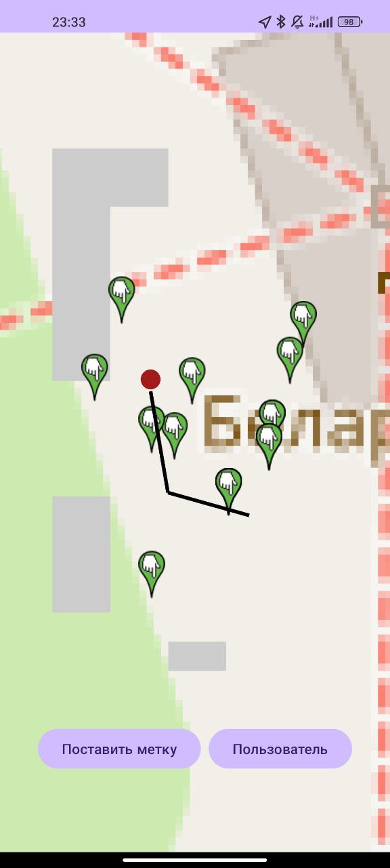

Где:

* Кнопка “Поставить метку”- устанавливает метку на карту.
* Кнопка “Пользователи”- делает так, чтобы маячёк был в центре экрана.

Для реализации данного приложения был выбран язык программирования Java в сочетании с Android Studio.

**Вывод:** были изучены геолокационные возможности. Разработка приложения, демонстрирующего геолокационные возможности.